UNIVERSIDAD COMUNERA – UCOM
FACULTAD DE CIENCIAS Y TECNOLOGÍA
MAESTRÍA EN CIENCIAS DE DATOS

FUSIÓN DE IMÁGENES INFRARROJAS Y VISIBLES MEDIANTE MORFOLOGÍA MATEMÁTICA
Un método óptimo multiescala con elementos estructurantes circulares y lineales optimizado por PSO

Autores:
Lic. Juan Pablo Bazán
Ing. Yan Bajac

Director:
D.Sc. Julio César Mello

Asunción – Paraguay
2026
PÁGINA DE APROBACIÓN

Esta tesis, titulada «Fusión de Imágenes Infrarrojas y Visibles mediante Morfología Matemática», fue presentada por Lic. Juan Pablo Bazán e Ing. Yan Bajac como requisito parcial para la obtención del título de Magíster en Ciencias de Datos, y aprobada por el siguiente tribunal examinador.

______________________________
Director de Tesis – D.Sc. Julio César Mello

______________________________
Examinador 1

______________________________
Examinador 2

Asunción, Paraguay
2026

DEDICATORIA

A nuestras familias, por sostener cada noche larga y cada decisión difícil que llevó este trabajo a término.
A nuestros profesores y compañeros de la Maestría en Ciencias de Datos, por las discusiones que afilaron las ideas.
Y a la comunidad de software libre, sin la cual una tesis empírica como esta sería materialmente imposible.

AGRADECIMIENTOS
A la Universidad Comunera (UCOM) y a la Facultad de Ciencias y Tecnología, por brindar el marco académico de la Maestría en Ciencias de Datos.
A nuestro director de tesis, D.Sc. Julio César Mello, por el rigor metodológico, la paciencia y la orientación constante a lo largo del desarrollo de este trabajo.
A los autores y mantenedores del dataset TNO Image Fusion Dataset, cuyo material puesto a disposición pública hizo posible la evaluación experimental.
A los desarrolladores de las bibliotecas científicas de Python (NumPy, OpenCV, scikit-image, SciPy, PyWavelets, Matplotlib, Pandas), pilares de toda la implementación.
A nuestros colegas y compañeros de cohorte, por las revisiones cruzadas y los comentarios que mejoraron tanto el código como la redacción.

RESUMEN
La fusión de imágenes visible (VIS) e infrarroja (IR) es clave para la percepción computacional en condiciones adversas (vigilancia, conducción nocturna, búsqueda y rescate). Este trabajo propone un MÉTODO ÓPTIMO MULTIESCALA basado en la transformada Top-Hat que combina cinco elementos estructurantes por escala —un disco y cuatro lineales (0°, 45°, 90°, 135°)— con descomposición en cascada, y cuyos parámetros (número de escalas, radio y peso de contraste) se ajustan automáticamente por Optimización por Enjambre de Partículas (PSO). Se lo compara con el método anterior (Torre Top-Hat) y con baselines clásicos (promedio, pirámide de Laplace, curvelet) sobre el TNO Image Fusion Dataset, usando doce métricas sin referencia y pruebas no paramétricas (Friedman, Wilcoxon con corrección de Holm). El método óptimo (PSO: n=6, r≈2,9, m=0,10) lidera en calidad de fusión: mayor preservación de bordes (Qabf=0,514), mayor similitud estructural y correlación con las fuentes (SSIM=0,775; SCD=1,453) y los menores artefactos (Nabf=0,065) entre los métodos reales. Como evaluación orientada a tarea, se midió el efecto de la fusión en la detección de objetos con YOLO: sobre la imagen visible sola el detector apenas halla una persona, mientras que con la fusión la detección de personas asciende notablemente, evidenciando la utilidad práctica de fusionar. Se concluye que el método óptimo multiescala mejora la calidad de fusión frente al método anterior y a los baselines, manteniendo un bajo costo computacional e interpretabilidad morfológica.
Palabras clave: fusión de imágenes, morfología matemática, top-hat, infrarrojo, visible, multiescala, métricas sin referencia.

SUMMARY
Visible (VIS) and infrared (IR) image fusion is key for computer perception under adverse conditions (surveillance, night driving, search and rescue). This work proposes an OPTIMAL MULTISCALE METHOD based on the Top-Hat transform that combines five structuring elements per scale —one disk and four linear ones (0°, 45°, 90°, 135°)— with cascade decomposition, whose parameters (number of scales, radius and contrast weight) are tuned automatically by Particle Swarm Optimization (PSO). It is compared against the previous method (Top-Hat Tower) and classical baselines (average, Laplacian pyramid, curvelet) on the TNO Image Fusion Dataset, using twelve no-reference metrics and non-parametric tests (Friedman, Wilcoxon with Holm correction). The optimal method (PSO: n=6, r≈2.9, m=0.10) leads in fusion quality: highest edge preservation (Qabf=0.514), highest structural similarity and source correlation (SSIM=0.775; SCD=1.453) and the lowest artifacts (Nabf=0.065) among real methods. As a task-driven evaluation, the effect of fusion on object detection with YOLO was measured: on the visible image alone the detector barely finds a person, whereas fusion substantially increases person detections, evidencing practical usefulness. The optimal multiscale method improves fusion quality over the previous method and the baselines while remaining computationally light and interpretable.
Keywords: image fusion, mathematical morphology, top-hat, infrared, visible, multi-scale, no-reference metrics.

LISTA DE SIGLAS
Sigla | Significado
VIS | Espectro visible
IR | Infrarrojo
SE | Elemento estructurante (Structuring Element)
WTH | White Top-Hat (Top-Hat blanco)
BTH | Black Top-Hat (Top-Hat negro)
MM | Morfología matemática
EN | Entropía de Shannon
SD | Desviación estándar
FE | Factor / eficiencia de fusión
MG | Gradiente medio
MI | Información mutua (Mutual Information)
TNO | TNO Image Fusion Dataset (Países Bajos)
PCA | Análisis de componentes principales
DWT | Transformada wavelet discreta
DTCWT | Transformada wavelet compleja de árbol dual
CNN | Red neuronal convolucional
GAN | Red generativa antagónica
SF | Frecuencia espacial (Spatial Frequency)
Qabf | Métrica de preservación de bordes (Xydeas-Petrovic)
Nabf | Artefactos añadidos por la fusión (menor es mejor)
SSIM | Índice de similitud estructural (Structural Similarity)
SCD | Suma de correlaciones de las diferencias
VIF | Fidelidad de información visual (Visual Information Fidelity)
YOLO | You Only Look Once (detector de objetos)
FPS | Cuadros por segundo (Frames Per Second)
mAP | Precisión media promedio (mean Average Precision)
PSO | Optimización por Enjambre de Partículas (Particle Swarm Optimization)
PSNR | Relación señal-ruido de pico (Peak Signal-to-Noise Ratio)

INTRODUCCIÓN
La percepción visual computacional moderna depende, en numerosas aplicaciones críticas, de la integración de información proveniente de sensores complementarios. Las cámaras del espectro visible (VIS) capturan la reflectancia de la luz solar, ofreciendo alta resolución textural y cromática, pero degradándose ante condiciones de iluminación adversas como noche cerrada, niebla densa o humo. Por su parte, las cámaras infrarrojas (IR), particularmente las del rango térmico de onda larga, registran la radiación emitida por los cuerpos según su temperatura, siendo robustas a la oscuridad y a la mayoría de los oclusores atmosféricos, aunque con menor resolución espacial y escaso detalle de textura. La fusión de imágenes VIS+IR busca reunir estas fortalezas complementarias en una sola representación que sea, simultáneamente, rica en detalles, discriminativa térmicamente y útil para tareas posteriores de detección, clasificación o decisión.
Las aplicaciones que se benefician de esta integración son numerosas y de alto impacto: vigilancia perimetral, búsqueda y rescate, conducción de vehículos autónomos en condiciones de baja visibilidad, sistemas de visión nocturna para defensa, inspección no destructiva en líneas de producción y diagnóstico médico complementario. En todas ellas, la calidad de la imagen fusionada condiciona directamente la calidad del análisis subsiguiente.
Existen, en términos generales, tres familias de métodos de fusión: las de píxel, ampliamente estudiadas y operadas sobre intensidades; las de característica, que extraen rasgos abstractos antes de combinar; y las de decisión, que fusionan salidas de clasificadores. Dentro del nivel pixel, las técnicas multiescala (pirámides, wavelets, curvelets) y las morfológicas han sido pilares clásicos por su interpretabilidad y bajo costo computacional, en contraposición a los enfoques recientes basados en redes neuronales profundas, que ofrecen alto rendimiento pero demandan grandes volúmenes de datos pareados y operan como cajas negras.
Esta tesis se sitúa explícitamente en el espacio de los métodos clásicos interpretables. Propone una descomposición morfológica multiescala denominada Torre Top-Hat, en la que la imagen se descompone iterativamente mediante transformadas Top-Hat de radio creciente, generando una pila de capas que aíslan detalles a escalas distintas. Cada capa se fusiona por una regla de actividad local y la imagen final se reconstruye por suma. La hipótesis subyacente es que la libertad de configurar el tipo de elemento estructurante, el número de niveles y el radio base permite ajustar la descomposición a las características concretas del par VIS/IR sin renunciar a la transparencia algorítmica.
El presente documento está organizado de la siguiente manera. En el capítulo de Problema de Investigación se delimita la pregunta científica y los objetivos. El Marco Teórico revisa el estado del arte y los fundamentos de morfología matemática, descomposición multiescala y métricas de evaluación. El Marco Conceptual define los términos operativos clave. El Marco Metodológico precisa el diseño experimental. El capítulo de Análisis e Interpretación de Resultados expone tanto el benchmark exhaustivo de la Torre Top-Hat como la comparación frente a métodos de referencia, sustentado en pruebas estadísticas no paramétricas. Finalmente, las Conclusiones y Recomendaciones sintetizan los hallazgos y delinean trabajos futuros.

PROBLEMA DE INVESTIGACIÓN

Descripción del problema
Pese a más de tres décadas de investigación en fusión de imágenes multimodal, no existe un método universalmente óptimo: cada familia algorítmica presenta compromisos distintos entre preservación de detalle, contraste, transferencia de información y costo computacional. Los métodos basados en promedio, los más simples, sufren pérdida sistemática de detalle y reducción de contraste. Las pirámides de Laplace y los esquemas wavelet/curvelet ofrecen mejor manejo multiescala, pero pueden introducir artefactos de orla en bordes de alto contraste y son sensibles a desalineaciones residuales. Los métodos profundos, por su parte, requieren grandes corpora pareados y carecen de interpretabilidad.
La morfología matemática ofrece un marco intermedio: opera directamente sobre la geometría de las estructuras locales mediante elementos estructurantes (SE) parametrizables, lo cual la hace natural para preservar bordes y formas. La transformada Top-Hat, en particular, aísla con precisión los componentes de alta frecuencia que la apertura morfológica suprime. Sin embargo, la literatura existente sobre fusión morfológica suele restringirse a una única escala o a un único tipo de SE, sin un estudio sistemático que articule simultáneamente la geometría del SE, el número de niveles de descomposición y el radio base. Esta tesis aborda precisamente ese vacío empírico mediante un benchmark exhaustivo y la comparación con baselines clásicos.

Justificación e importancia
La justificación de este trabajo descansa sobre tres ejes. Primero, la relevancia aplicada: en contextos de vigilancia, seguridad pública y operaciones militares, los algoritmos de fusión deben ejecutarse bajo restricciones de tiempo real, sobre hardware limitado y con garantías de auditoría. La interpretabilidad y el bajo costo computacional de los métodos morfológicos los tornan especialmente valiosos en estos escenarios. Segundo, la relevancia metodológica: aportar evidencia empírica sistemática sobre el efecto de cada hiperparámetro (SE, L, r₀) ayuda a desmitificar decisiones de diseño que históricamente se han tomado por convención. Tercero, la relevancia académica regional: existen pocas tesis en el ámbito paraguayo que aborden de manera rigurosa la evaluación cuantitativa con pruebas no paramétricas en problemas de fusión multimodal, y este trabajo busca aportar a esa base.

Objetivos

General
Proponer y evaluar un método óptimo multiescala de fusión de imágenes visibles e infrarrojas basado en la transformada Top-Hat con elementos estructurantes circulares y lineales y parámetros optimizados por enjambre de partículas (PSO), comparándolo con el método anterior (Torre Top-Hat) y con baselines clásicos, y analizando su impacto en tareas posteriores de detección de objetos.

Específicos
- Formular el método óptimo multiescala: descomposición en cascada con cinco elementos estructurantes por escala (un disco y cuatro lineales a 0°, 45°, 90° y 135°), combinados por máximo, adaptada al esquema de fusión VIS/IR.
- Optimizar automáticamente los hiperparámetros del método (número de escalas, radio base y peso de contraste) mediante PSO con una función de aptitud orientada a la calidad de fusión.
- Comparar el método óptimo con el método anterior (Torre Top-Hat) y los baselines clásicos (promedio, pirámide de Laplace y curvelet) sobre doce métricas sin referencia, con pruebas no paramétricas (Friedman y Wilcoxon con corrección de Holm).
- Analizar el impacto de la fusión en una tarea posterior de detección de objetos (YOLO), evaluando la detectabilidad por modalidad de entrada.

Formulación del problema

Problema general
¿Cuál es el desempeño cuantitativo y estadístico de la Torre Top-Hat multiescala frente a métodos clásicos de fusión VIS+IR, evaluado mediante métricas sin referencia sobre el TNO Image Fusion Dataset?

Problemas específicos
- ¿Qué configuración del elemento estructurante (disco, cuadrado o cruz) maximiza cada métrica de calidad?
- ¿Cómo influye el número de niveles de descomposición (2, 3, 4 o 5) y el radio base (2, 3 o 5 píxeles) en el desempeño global?
- ¿Existen diferencias estadísticamente significativas entre la Torre Top-Hat y los baselines de promedio, pirámide de Laplace y curvelet?
- ¿Qué método ocupa la primera posición en un ranking promedio sobre las doce métricas consideradas?

Limitaciones de la investigación
Esta investigación se circunscribe a las siguientes limitaciones, que deben tenerse presentes al interpretar los resultados. Primero, el corpus experimental son veinte pares del TNO Image Fusion Dataset, registrados principalmente en escenas militares y urbanas; las conclusiones pueden no transferirse íntegramente a otros dominios (médico, aéreo de muy alta resolución). Segundo, la evaluación se realiza con métricas sin referencia, dado que no existe una imagen fusionada óptima conocida; esto introduce inevitablemente una dependencia de las métricas elegidas. Tercero, se evaluó únicamente la transformada White Top-Hat: la incorporación sistemática de Black Top-Hat queda como trabajo futuro. Cuarto, la regla de fusión por capa es la de selección por actividad local máxima, sin explorar reglas adaptativas. Quinto, no se evaluaron métodos basados en aprendizaje profundo, dado que tales comparaciones requieren protocolos de entrenamiento cuyos sesgos exceden el alcance de esta tesis.

Alcance
El alcance de la tesis abarca: la implementación íntegra y reproducible del método propuesto y de los baselines en Python (NumPy, OpenCV, scikit-image, SciPy, PyWavelets); la organización modular del código en un repositorio versionado; el preprocesamiento y emparejado del dataset; la ejecución del benchmark exhaustivo y de la comparación contra baselines; el análisis estadístico no paramétrico; la generación de tablas y figuras científicas; y la redacción del presente informe. Quedan fuera del alcance la generación de un nuevo dataset, la integración con sistemas en tiempo real y la comparación con métodos de aprendizaje profundo entrenados desde cero.

MARCO TEÓRICO

Estado del arte
La fusión de imágenes multimodal, particularmente VIS+IR, cuenta con una literatura abundante. Li et al. (2017) presentan una revisión integral de los métodos a nivel pixel, agrupándolos en cuatro grandes familias: dominios espaciales (promedio, máximo, PCA), dominios transformados multiescala (pirámides, wavelets, curvelets), métodos basados en representaciones dispersas y métodos híbridos. Ma et al. (2019) actualizan el panorama con énfasis en la creciente adopción de redes neuronales profundas, distinguiendo arquitecturas de auto-encoder, redes generativas antagónicas (GAN) y enfoques de fusión guiada por tareas. En paralelo, Zhang y Demiris (2023) documentan la consolidación de benchmarks estandarizados (TNO, RoadScene, M3FD) y el establecimiento progresivo de métricas sin referencia como estándar de facto.
Específicamente en fusión morfológica, Mukhopadhyay y Chanda (2001) introducen una de las primeras descomposiciones multiescala basadas en operadores Top-Hat para realce e interpretación de imágenes médicas. Bai (2013) extiende la idea a fusión VIS+IR, mostrando que la transformada Top-Hat puede capturar simultáneamente detalles brillantes y oscuros con bajo costo computacional. Trabajos posteriores, como los de Bai et al. (2015) y Wang et al. (2017), exploran combinaciones de Top-Hat con otras representaciones, pero rara vez sistematizan el efecto cruzado del tipo de elemento estructurante, el número de niveles y el radio base sobre múltiples métricas.
Los métodos profundos, por su parte, han avanzado rápidamente. Ma et al. (2019, FusionGAN) y Tang et al. (2022, SeAFusion) ofrecen arquitecturas de fusión guiadas por percepción semántica. Sin embargo, su dependencia de datos pareados y la dificultad de auditarlos los hacen problemáticos en aplicaciones donde la trazabilidad es obligatoria. En este contexto, los métodos clásicos siguen siendo no solo relevantes sino estratégicamente valiosos como baselines reproducibles.

Fundamentación teórica

Fusión de imágenes multimodal
La fusión de imágenes a nivel pixel se formaliza como un operador F: ℝ^{H×W} × ℝ^{H×W} → ℝ^{H×W} que recibe dos imágenes alineadas espacialmente, I_VIS e I_IR, y produce una imagen fusionada F(I_VIS, I_IR) que maximice algún criterio de calidad. Tres etapas son comunes a todas las pipelines: preprocesamiento (registro, normalización), descomposición y fusión por capa, reconstrucción. La descomposición transforma cada imagen en una representación multi-escala que expone los detalles a distintas resoluciones; la fusión por capa aplica una regla de selección (típicamente basada en actividad local máxima); la reconstrucción invierte la descomposición.

Morfología matemática
La morfología matemática es un cuerpo algebraico para el análisis de estructuras geométricas en imágenes, basado en la teoría de retículas completas (Serra, 1982; Soille, 2003). Sus operaciones fundamentales en imágenes de niveles de gris son la erosión ε(f, b) y la dilatación δ(f, b), definidas como mínimo y máximo locales bajo el patrón impuesto por el elemento estructurante b. A partir de ellas se derivan apertura γ(f, b) = δ(ε(f, b), b) y cierre φ(f, b) = ε(δ(f, b), b), que eliminan respectivamente picos brillantes y valles oscuros menores que el SE. La elección del SE (geometría y radio) es la decisión de diseño central: define qué orientaciones, simetrías y escalas de detalle se preservan o suprimen.

Transformada Top-Hat
La transformada White Top-Hat se define como la diferencia entre la imagen original y su apertura: WTH(f, b) = f − γ(f, b). Aísla las estructuras brillantes más pequeñas que el SE. Su dual, la Black Top-Hat, BTH(f, b) = φ(f, b) − f, aísla los valles oscuros. Una propiedad clave es que el WTH es siempre no negativo y se anula en regiones donde la imagen es localmente plana a la escala del SE, lo que la convierte en un detector natural de detalles. La elección del tipo de SE (disco para isotropía, línea para direcciones específicas, cuadrado o cruz para sensibilidades distintas) determina qué tipo de detalle se enfatiza.

Torre Top-Hat (método propuesto)
Sobre la transformada Top-Hat de una sola escala, esta tesis propone una descomposición multiescala iterativa, la Torre Top-Hat. Dada una imagen de entrada f, se aplica White Top-Hat con SE de radio r₀, obteniendo la primera capa de detalle WTH₁; el residual de la apertura γ(f, b₁) se procesa nuevamente con SE de radio 2·r₀, dando WTH₂; el procedimiento se repite hasta el nivel L. La imagen queda descompuesta en L capas de detalle más una capa base (la apertura iterada R_L). La descomposición es exacta: la suma de las L capas WTH más la base reconstruye f. Para fusionar dos imágenes (VIS e IR) se aplica esta descomposición a cada una en paralelo y se opera capa a capa con dos reglas distintas: (i) las L capas de detalle WTH se fusionan por selección de máxima actividad local (suavizado gaussiano del valor absoluto), preservando por píxel el detalle más saliente de cualquiera de las fuentes; y (ii) la capa base, que codifica la iluminación o temperatura global de baja frecuencia, se fusiona por promedio simple. Esta distinción es crítica: aplicar selección por máxima actividad a la base genera saltos de brillo y sesga las métricas de información mutua.
La imagen fusionada final se reconstruye según la regla:
F = base_fusionada + Σₖ WTHₖ^fus − Σₖ BTHₖ^fus
Existen por tanto dos modos de operación. En el modo White Top-Hat (WTH), por defecto, el término de BTH es nulo y la fusión es F = base + Σ WTHₖ^fus, sumando únicamente el detalle brillante. En el modo White+Black Top-Hat (WTH+BTH), las capas BTH de VIS e IR también se fusionan por máxima actividad local y se restan en la reconstrucción, de modo que el WTH realza las estructuras brillantes y el BTH oscurece las estructuras oscuras, amplificando el contraste en ambos extremos. Esta tesis evalúa y compara ambos modos (Sección de resultados). Los parámetros explorados son: tipo de SE ∈ {disco, cuadrado, cruz}, niveles L ∈ {2, 3, 4, 5} y radio base r₀ ∈ {2, 3, 5}, lo que arroja treinta y seis configuraciones por modo.
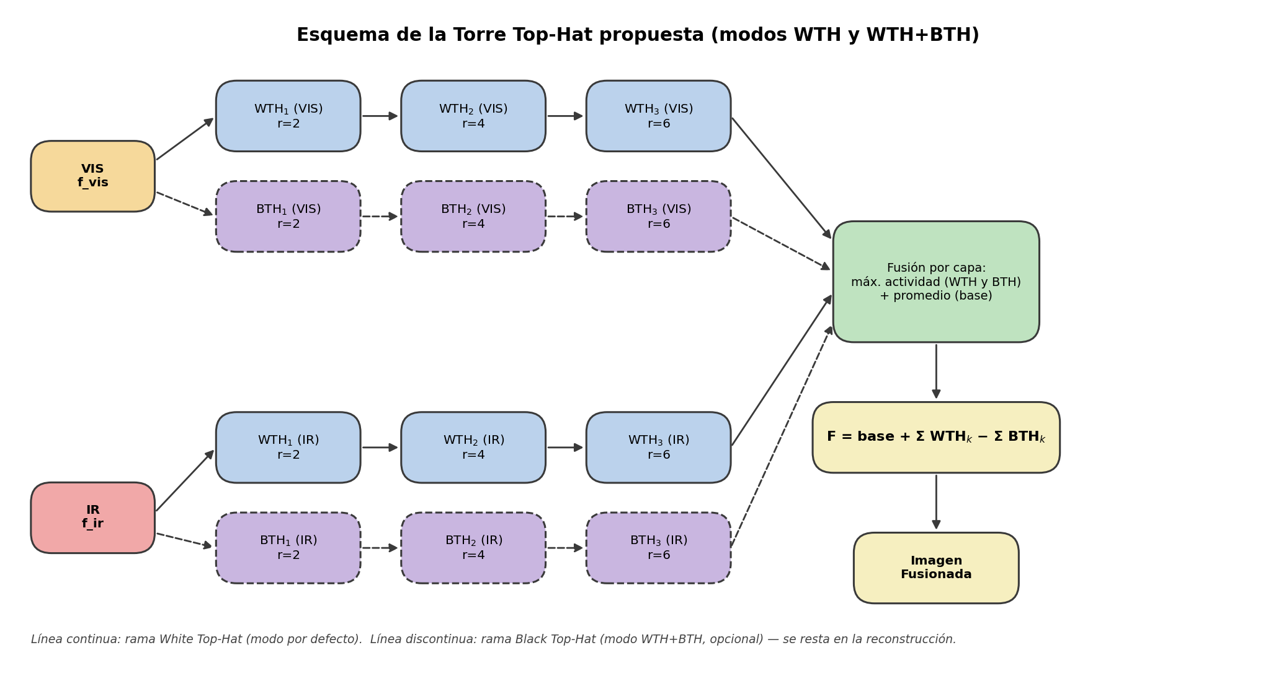
Figura 1. Esquema conceptual de la Torre Top-Hat propuesta.

Método óptimo basado en Top-Hat (disco y lineales) con PSO
Como evolución de la Torre Top-Hat se propone el método óptimo, que enriquece el operador morfológico combinando elementos estructurantes de dos geometrías —un disco y cuatro líneas orientadas a 0°, 45°, 90° y 135°— inspirado en el realce multiescala de Román et al. para mamografías (transformadas top-hat con SE circulares y lineales, ecuaciones 9–14). Para cada fuente, la transformada White Top-Hat combinada se define como la suma de la respuesta del disco y el promedio de las cuatro respuestas lineales:
WTH = WTH_disco + (1/4) Σθ WTH_lineal(θ), θ ∈ {0°, 45°, 90°, 135°}
y análogamente la Black Top-Hat con el cierre. El disco responde de forma isótropa a regiones sin orientación dominante, mientras que las líneas resaltan estructuras direccionales; su combinación captura detalles complementarios. La fusión sigue el esquema de Ortega y Espinoza (FPUNA, 2025): sobre la imagen base I_base = (VIS+IR)/2 se suma el máximo por píxel de las WTH y se resta el máximo de las BTH de ambas fuentes, ponderado por un peso de contraste m: I_FUS = I_base + m·máx(WTH_VIS, WTH_IR) − m·máx(BTH_VIS, BTH_IR).
Los dos hiperparámetros morfológicos —el radio r del elemento estructurante y el peso de contraste m— se ajustan automáticamente mediante Optimización por Enjambre de Partículas (PSO), eliminando el ajuste manual. El PSO maximiza una función de aptitud multicriterio F = SSIM_avg + E_n + PSNR_n (similitud estructural promedio respecto a las fuentes, entropía y PSNR normalizados), con 30 partículas y 30 iteraciones, inercia decreciente y coeficientes c1 = c2 = 1,5, sobre el rango r ∈ [1, 9], m ∈ [0,3, 2,0].

Algoritmos de referencia (baselines)
Para situar el método propuesto en el panorama de la disciplina se utilizan tres baselines:
- Promedio simple. Combinación lineal F = 0,5 · I_VIS + 0,5 · I_IR. Constituye la cota inferior de complejidad y desempeño esperable.
- Pirámide de Laplace. Descomposición Gaussiana–Laplaciana de Burt y Adelson (1983) con cuatro niveles, regla de fusión por máxima actividad local en cada banda y reconstrucción por expansión inversa. Es el baseline canónico en la literatura clásica de fusión.
- Curvelet (vía wavelet 2D). Descomposición discreta en subbandas direccionales mediante PyWavelets con familia Daubechies (db4) y tres niveles. Aproxima el comportamiento multiorientado de las curvelets de Candès et al. (2006), regla de máxima magnitud en subbandas de detalle, promedio en aproximación.

Métricas de evaluación
Dado que no existe una imagen de referencia óptima, la evaluación se realiza con doce métricas sin referencia. Seis son métricas clásicas de actividad e información (EN, SD, FE, MG, MI_vis, MI_ir) y seis son métricas estandar de calidad de fusión ampliamente exigidas en la literatura reciente (SF, Qabf, Nabf, SSIM, SCD, VIF). Estas últimas evaluan directamente la fidelidad de la fusión a sus fuentes y la generación de artefactos, dimensiones que las métricas clásicas —todas de tipo «mayor es mejor»— no capturan.
Métrica | Definición operativa | Interpretación | Dirección
EN | Entropía de Shannon del histograma de la imagen fusionada | Riqueza informacional global | ↑
SD | Desviación estándar de los niveles de gris | Contraste global | ↑
FE | EN(F) ÷ media(EN(VIS), EN(IR)) | Ganancia informacional sobre las fuentes | ↑
MG | Promedio de la magnitud del gradiente | Nitidez y preservación de bordes | ↑
MI_vis | Información mutua entre F y la imagen VIS | Fidelidad a la fuente visible | ↑
MI_ir | Información mutua entre F y la imagen IR | Fidelidad a la fuente infrarroja | ↑
SF | Frecuencia espacial: actividad espacial global (filas y columnas) | Detalle y textura global | ↑
Qabf | Información de borde de las fuentes transferida a la fusión (Xydeas-Petrovic) | Preservación de bordes | ↑
Nabf | Bordes/ruido añadidos por la fusión inexistentes en las fuentes | Artefactos (menor es mejor) | ↓
SSIM | Similitud estructural promedio respecto a VIS e IR | Fidelidad estructural | ↑
SCD | Suma de correlaciones de las diferencias (Aslantas-Bendes) | Información de fuente retenida | ↑
VIF | Fidelidad de información visual promedio (Sheikh-Bovik) | Fidelidad perceptual | ↑

MARCO CONCEPTUAL

Imagen visible (VIS)
Imagen capturada en el rango espectral de 400 a 700 nanómetros, correspondiente a la sensibilidad del ojo humano. Resolución típica alta y dependencia fuerte de la iluminación ambiente.

Imagen infrarroja (IR)
Imagen capturada en el rango térmico (típicamente 8 a 14 micras, IR de onda larga) que registra la radiación emitida por los cuerpos en función de su temperatura. Resolución espacial típicamente inferior a la VIS pero independiente de la iluminación visible.

Elemento estructurante (SE)
Conjunto plano y compacto que define la geometría del vecindario sobre el que actúan las operaciones morfológicas. En esta tesis se exploran SE de tipo disco, cuadrado y cruz, con radios de 2, 3 y 5 píxeles.

White Top-Hat (WTH)
Operador morfológico definido como la diferencia entre la imagen original y su apertura. Aísla las estructuras brillantes locales menores que el SE.

Black Top-Hat (BTH)
Operador morfológico dual del WTH, definido como la diferencia entre el cierre de la imagen y la imagen original: BTH(f, b) = φ(f, b) − f. Aísla las estructuras oscuras locales (valles) menores que el SE. Incorporarlo permite capturar simultáneamente el detalle brillante (vía WTH) y el detalle oscuro (vía BTH) de cada escala.

Descomposición multiescala
Representación de una imagen como suma de capas que aíslan estructuras a distintas escalas. En esta tesis se construye iterativamente aplicando WTH con SE de radio creciente.

Regla de fusión por actividad local
Mecanismo de selección capa-a-capa que escoge el aporte de la fuente cuya actividad local (magnitud del coeficiente suavizada con un kernel gaussiano) es mayor en cada posición.

Métrica sin referencia
Indicador cuantitativo de calidad calculado únicamente a partir de la imagen fusionada o de su relación con las fuentes, sin requerir una imagen objetivo conocida.

Prueba de Friedman
Prueba estadística no paramétrica para muestras relacionadas con tres o más tratamientos. Se utiliza para detectar diferencias globales entre métodos cuando los datos no cumplen normalidad.

Prueba de Wilcoxon
Prueba estadística no paramétrica de rangos signados para comparaciones pareadas, utilizada en esta tesis para confrontar cada configuración Top-Hat contra cada baseline.

MARCO METODOLÓGICO

Enfoque
La investigación adopta un enfoque cuantitativo. Todos los hallazgos se sostienen en mediciones numéricas sobre conjuntos de imágenes definidos a priori, calculadas mediante implementaciones reproducibles y contrastadas con pruebas estadísticas no paramétricas.

Tipo
La investigación es de tipo experimental, con carácter descriptivo y comparativo. Se manipulan sistemáticamente los hiperparámetros del método propuesto y se observan los efectos sobre las métricas de calidad. La comparación con baselines aporta el componente comparativo.

Diseño
El diseño es factorial 3 × 4 × 3 sobre el método propuesto (3 elementos estructurantes × 4 niveles × 3 radios base = 36 configuraciones), aplicado a cada uno de los 20 pares del dataset, totalizando 720 fusiones del benchmark exhaustivo (evaluadas con las seis métricas clásicas). Adicionalmente, se compara un conjunto de 11 métodos (3 baselines, 4 configuraciones White Top-Hat y 4 variantes con Black Top-Hat) sobre los mismos 20 pares, lo que arroja 220 fusiones evaluadas con las doce métricas, base del análisis estadístico inter-método.

Operacionalización de las variables
Variable | Tipo | Definición operacional | Indicador / Valores
Tipo de SE | Independiente | Geometría del elemento estructurante | disco, cuadrado, cruz
Niveles (L) | Independiente | Profundidad de la torre Top-Hat | 2, 3, 4, 5
Radio base (r₀) | Independiente | Radio del SE en el primer nivel | 2, 3, 5 píxeles
Método | Independiente | Algoritmo de fusión empleado | 7 métodos
Entropía (EN) | Dependiente | Entropía de Shannon de la fusionada | Bits, ↑ mejor
Desv. estándar (SD) | Dependiente | σ de niveles de gris | Adimensional, ↑ mejor
Eficiencia FE | Dependiente | EN(F) sobre media de fuentes | Razón, ↑ mejor
Gradiente medio (MG) | Dependiente | |∇F| promedio | Adimensional, ↑ mejor
MI_vis | Dependiente | Información mutua F ↔ VIS | Bits, ↑ mejor
MI_ir | Dependiente | Información mutua F ↔ IR | Bits, ↑ mejor

Dataset y preprocesamiento
El corpus experimental son veinte pares VIS/IR del TNO Image Fusion Dataset, dataset público mantenido por TNO (Países Bajos) ampliamente utilizado como referencia en la literatura. Las imágenes se reorganizaron en dos directorios paralelos (data/raw/VIS y data/raw/IR) con nombres de archivo coincidentes para emparejado automático. Se cargan en escala de grises, se normalizan al rango [0, 1] como float32 y se asume registro espacial previo (los pares TNO ya están alineados).

Implementación
Toda la implementación se realizó en Python 3.11 con las bibliotecas NumPy, OpenCV, scikit-image, SciPy, PyWavelets, Pandas, Matplotlib y Seaborn. El código se organizó en módulos separados (datasets, fusion, metrics, utils) bajo control de versiones git, priorizando la reproducibilidad: cualquier figura, tabla o estadístico de esta tesis puede regenerarse ejecutando los scripts del directorio experiments/.

Análisis estadístico
Se aplicaron tres procedimientos no paramétricos. Primero, la prueba de Friedman global por métrica, considerando las imágenes como bloques y los métodos como tratamientos, contrasta la hipótesis nula de que todos los métodos producen distribuciones idénticas. Segundo, la prueba de Wilcoxon de rangos signados se aplica de manera pareada entre cada configuración Top-Hat (WTH y WTH+BTH) y cada baseline, controlando por imagen; dado el elevado número de contrastes se aplica corrección de Holm por métrica y se reporta el tamaño de efecto rank-biserial. Tercero, se calcula el ranking promedio por método y métrica (1 = mejor), respetando la dirección de cada una (en Nabf, menor es mejor) y promediando entre métricas para obtener un ranking global. Todos los cálculos utilizan scipy.stats con α = 0,05.

ANÁLISIS E INTERPRETACIÓN DE RESULTADOS

Caracterización del dataset
Las veinte (20) imágenes pareadas del TNO Image Fusion Dataset cubren escenarios variados: vehículos blindados a la luz del día y nocturno, soldados detrás de humo, escenas urbanas con humanos a contraluz, espacios industriales y vegetación. Los pares poseen registro espacial previo y resoluciones del orden de 360×270 a 768×576 píxeles. La modalidad VIS exhibe textura rica en contornos, mientras que la IR concentra la información en focos de calor y siluetas humanas. Esta heterogeneidad es deliberada: la fusión multimodal solo es interesante cuando las dos fuentes aportan información que la otra no captura.

Análisis cualitativo: comparación visual
La figura 2 muestra tres pares representativos del dataset junto con los resultados de los principales métodos. Visualmente, el promedio simple produce la imagen más plana, con pérdida evidente de contraste. Curvelet y la pirámide de Laplace recuperan detalles finos pero pueden introducir ligeros artefactos en bordes muy contrastantes. La Torre Top-Hat (disk, L = 3) preserva con nitidez tanto los puntos calientes IR como los detalles texturales VIS, sin introducir artefactos visibles.
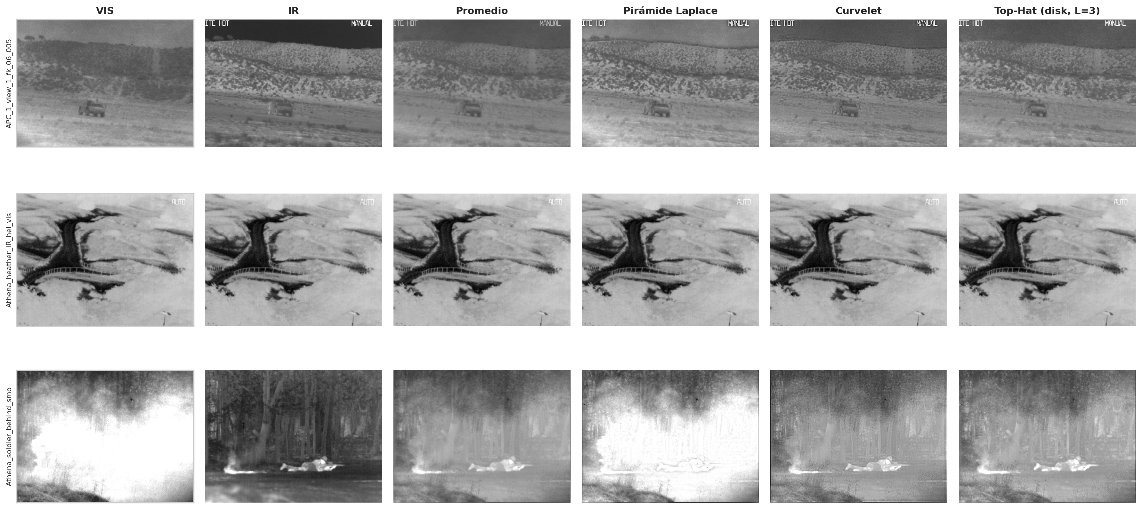
Figura 2. Comparación cualitativa de los métodos de fusión sobre tres pares representativos del dataset.

Resultados cuantitativos: promedio por método
La Tabla 3 presenta los promedios de las seis métricas clásicas y la Tabla 3b los de las seis métricas estándar de calidad, sobre los 20 pares para los 11 métodos evaluados (3 baselines, 4 configuraciones White Top-Hat y 4 con White+Black Top-Hat). En las métricas clásicas la pirámide de Laplace lidera en EN, SD y FE, y las variantes +BTH maximizan EN, SD, MG y SF al inyectar energía de detalle. Sin embargo, el panorama cambia en las métricas estándar: las configuraciones Top-Hat WTH alcanzan los mejores valores de SSIM y SCD —incluso por encima de la pirámide de Laplace— y la menor generación de artefactos (Nabf) entre los métodos multiescala, mientras que las variantes +BTH disparan el Nabf. El promedio simple, pese a su pobre desempeño en calidad de imagen, exhibe alta MI y SSIM por construcción (la combinación lineal preserva trivialmente contenido de ambas fuentes).
Método | EN | SD | FE | MG | MI_vis | MI_ir
Promedio | 6.5178 | 0.1092 | 1.0290 | 0.0144 | 1.5119 | 1.0637
Pirámide Laplace | 6.8350 | 0.1548 | 1.0792 | 0.0248 | 2.1183 | 1.0717
Curvelet | 6.6645 | 0.1167 | 1.0529 | 0.0256 | 1.3038 | 0.8843
Top-Hat disco L3 (WTH) | 6.6765 | 0.1197 | 1.0546 | 0.0230 | 1.3954 | 0.9182
Top-Hat cuadrado L3 (WTH) | 6.6901 | 0.1209 | 1.0568 | 0.0231 | 1.3906 | 0.9145
Top-Hat cruz L3 (WTH) | 6.6632 | 0.1187 | 1.0525 | 0.0226 | 1.3830 | 0.9381
Top-Hat disco L5 (WTH) | 6.7217 | 0.1246 | 1.0618 | 0.0235 | 1.3628 | 0.9140
Top-Hat disco L3 +BTH | 6.9721 | 0.1430 | 1.1022 | 0.0444 | 0.8758 | 0.6181
Top-Hat cuadrado L3 +BTH | 6.9970 | 0.1459 | 1.1062 | 0.0440 | 0.8578 | 0.6123
Top-Hat cruz L3 +BTH | 6.9762 | 0.1433 | 1.1031 | 0.0444 | 0.8859 | 0.6336
Top-Hat disco L5 +BTH | 7.1065 | 0.1610 | 1.1240 | 0.0473 | 0.7729 | 0.5949
Tabla 3b. Promedios de las seis métricas estándar de calidad de fusión por método (n = 20 pares).
Método | SF | Qabf | Nabf | SSIM | SCD | VIF
Promedio | 7.1120 | 0.3098 | 0.0000 | 0.7921 | 1.3247 | 0.3305
Pirámide Laplace | 13.0400 | 0.4419 | 0.1080 | 0.7208 | 1.3217 | 0.4101
Curvelet | 13.1510 | 0.4762 | 0.1915 | 0.7305 | 1.3208 | 0.3067
Top-Hat disco L3 (WTH) | 11.6270 | 0.4559 | 0.1019 | 0.7441 | 1.3967 | 0.3523
Top-Hat cuadrado L3 (WTH) | 11.5761 | 0.4392 | 0.1040 | 0.7414 | 1.4042 | 0.3528
Top-Hat cruz L3 (WTH) | 11.4187 | 0.4556 | 0.1071 | 0.7494 | 1.3917 | 0.3440
Top-Hat disco L5 (WTH) | 11.9234 | 0.4583 | 0.1168 | 0.7392 | 1.4302 | 0.3564
Top-Hat disco L3 +BTH | 21.7436 | 0.3259 | 0.5368 | 0.5765 | 1.3408 | 0.3137
Top-Hat cuadrado L3 +BTH | 21.3473 | 0.3287 | 0.5319 | 0.5750 | 1.3386 | 0.3182
Top-Hat cruz L3 +BTH | 21.8316 | 0.3109 | 0.5369 | 0.5724 | 1.3378 | 0.3004
Top-Hat disco L5 +BTH | 22.9396 | 0.2913 | 0.5745 | 0.5338 | 1.2791 | 0.2977
Una distribución más completa de las métricas, no reducida al promedio, se aprecia en los diagramas de caja de la figura 3.
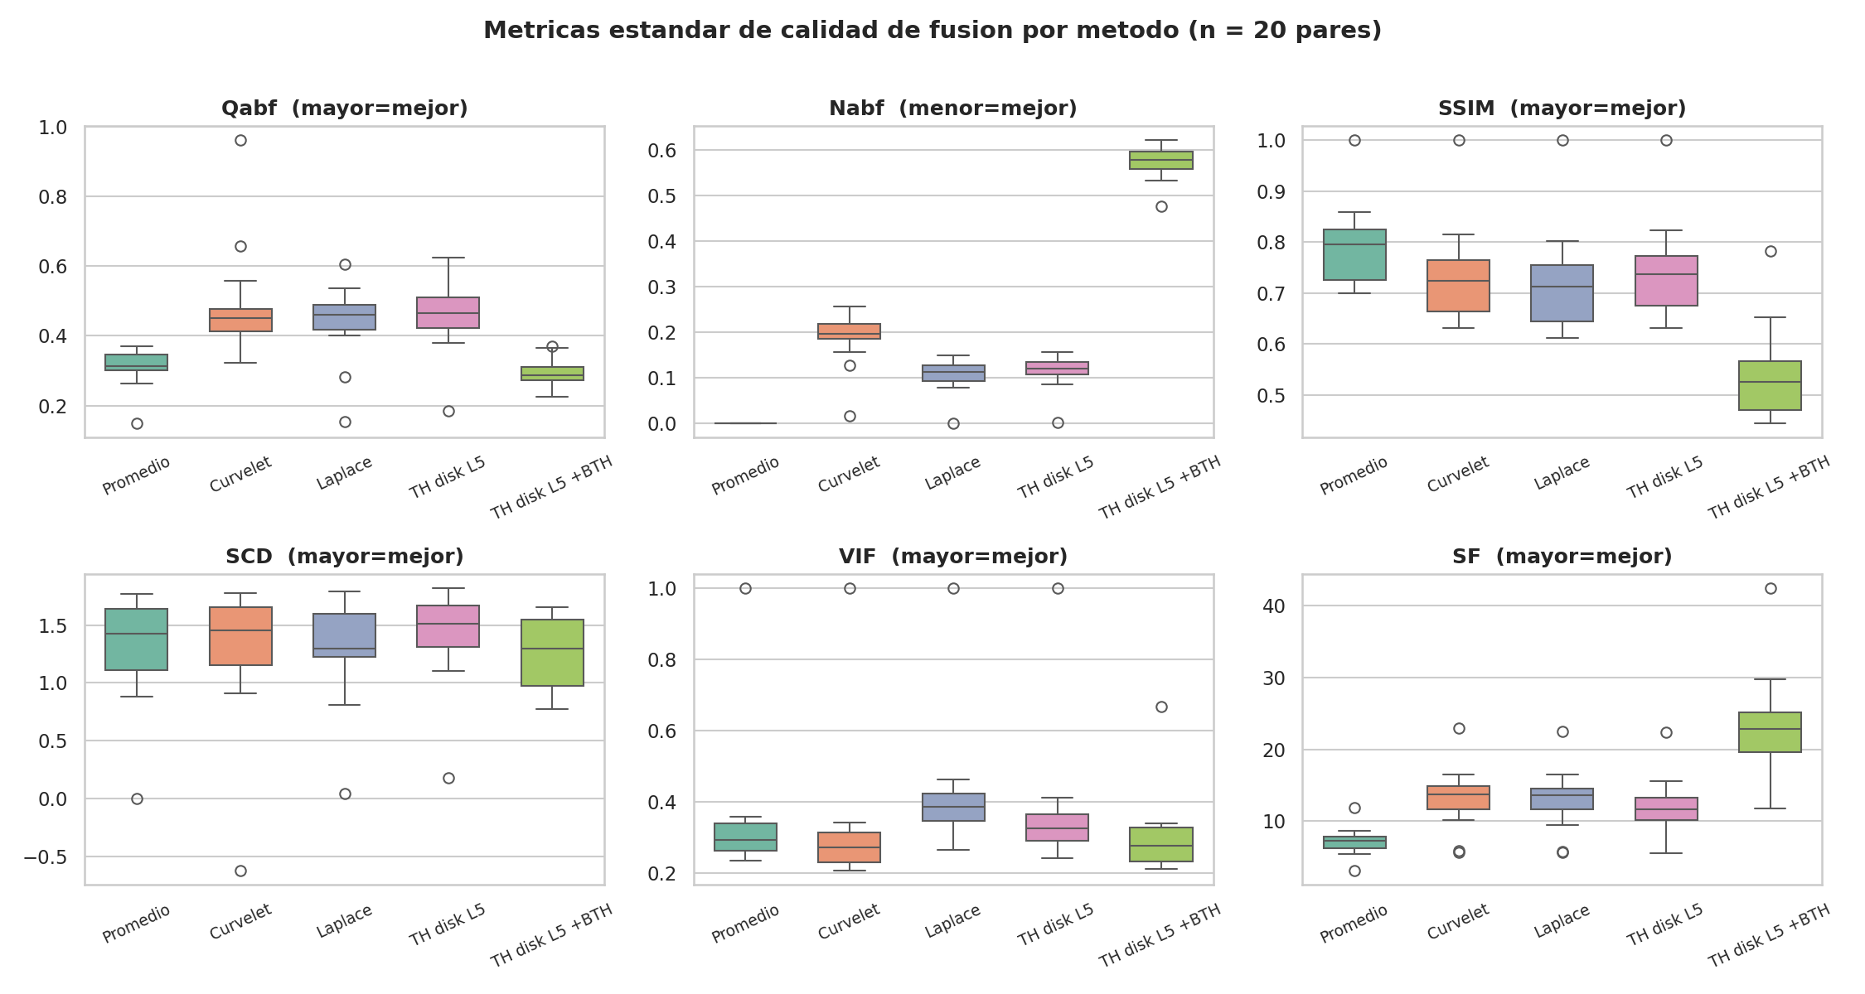
Figura 3. Diagramas de caja de seis métricas estándar de calidad (Qabf, Nabf, SSIM, SCD, VIF, SF) para métodos representativos (n = 20 pares VIS/IR).

Análisis estadístico no paramétrico

Prueba de Friedman global
La Tabla 4 reporta la prueba de Friedman aplicada de forma independiente a cada métrica, considerando los 11 métodos como tratamientos y los 20 pares como bloques. La hipótesis nula se rechaza con amplio margen en las doce métricas (todos los p ≪ 0,001), confirmando que la elección del método tiene un efecto estadísticamente significativo sobre cada dimensión de calidad.
Métrica | χ² de Friedman | p-valor | Significativo (α = 0,05)
EN | 158.00 | 8.37e-29 | Sí
SD | 179.41 | 3.11e-33 | Sí
FE | 158.00 | 8.37e-29 | Sí
MG | 192.66 | 5.46e-36 | Sí
MI_vis | 159.67 | 3.79e-29 | Sí
MI_ir | 147.37 | 1.29e-26 | Sí
SF | 194.17 | 2.65e-36 | Sí
Qabf | 148.59 | 7.26e-27 | Sí
Nabf | 187.84 | 5.51e-35 | Sí
SSIM | 195.34 | 1.51e-36 | Sí
SCD | 97.32 | 1.87e-16 | Sí
VIF | 170.10 | 2.64e-31 | Sí

Comparaciones pareadas Wilcoxon
Para precisar dónde residen las diferencias se aplicó la prueba de Wilcoxon de rangos signados entre cada configuración Top-Hat (WTH y WTH+BTH) y cada baseline, sobre las doce métricas, con corrección de Holm y tamaño de efecto rank-biserial (288 contrastes; detalle en el Apéndice C). El hallazgo central es un reparto de fortalezas frente a la pirámide de Laplace: la mejor configuración Top-Hat WTH (disco, L = 5) supera a Laplace de forma significativa en SSIM (0,739 vs 0,721; p_Holm = 0,001; r = 1,00) y en SCD (1,430 vs 1,322; p_Holm = 0,019; r = 0,78); empata en Qabf (0,458 vs 0,442; diferencia no significativa) y en Nabf; y cede de forma significativa en SD (p_Holm = 0,009) y en VIF (p_Holm = 0,003). Es decir, la Torre Top-Hat preserva mejor la fidelidad estructural a las fuentes, mientras que Laplace produce mayor contraste y fidelidad perceptual. En las métricas de información mutua el promedio simple sigue siendo el más fuerte por el sesgo aritmético ya señalado.

Ranking promedio
La Tabla 5 muestra el ranking promedio de cada método (1 = mejor) en seis métricas clave y el ranking global obtenido al promediar las doce métricas, respetando la dirección de cada una. La pirámide de Laplace mantiene el primer lugar global (4,42), pero la mejor configuración Top-Hat WTH (disco L = 5) queda muy próxima en segundo lugar (5,00), seguida por disco L = 3 (5,25) y cuadrado L = 3 (5,42). Las cuatro variantes +BTH se ubican por debajo de sus contrapartes WTH (6,00 a 6,83), penalizadas por los artefactos. Notablemente, Curvelet cae al último lugar junto al promedio (7,08): al penalizar los artefactos (Nabf), su aparente competitividad bajo las métricas clásicas de actividad se desvanece. La brecha entre Laplace y la mejor Top-Hat se reduce respecto al análisis con sólo seis métricas y, sobre todo, cambia de naturaleza: ya no es una derrota en todos los frentes sino un equilibrio de fortalezas complementarias.
Método | SD | MG | Qabf | Nabf | SSIM | VIF | Global
Pirámide Laplace | 2.00 | 6.00 | 5.00 | 5.00 | 7.00 | 1.00 | 4.42
Top-Hat disco L5 (WTH) | 6.00 | 7.00 | 2.00 | 6.00 | 5.00 | 2.00 | 5.00
Top-Hat disco L3 (WTH) | 8.00 | 9.00 | 3.00 | 2.00 | 3.00 | 4.00 | 5.25
Top-Hat cuadrado L3 (WTH) | 7.00 | 8.00 | 6.00 | 3.00 | 4.00 | 3.00 | 5.42
Top-Hat cuadrado L3 +BTH | 3.00 | 4.00 | 7.00 | 8.00 | 9.00 | 7.00 | 6.00
Top-Hat disco L3 +BTH | 5.00 | 2.50 | 8.00 | 9.00 | 8.00 | 8.00 | 6.21
Top-Hat cruz L3 (WTH) | 9.00 | 10.00 | 4.00 | 4.00 | 2.00 | 5.00 | 6.33
Top-Hat cruz L3 +BTH | 4.00 | 2.50 | 9.00 | 10.00 | 10.00 | 10.00 | 6.38
Top-Hat disco L5 +BTH | 1.00 | 1.00 | 11.00 | 11.00 | 11.00 | 11.00 | 6.83
Promedio | 11.00 | 11.00 | 10.00 | 1.00 | 1.00 | 6.00 | 7.08
Curvelet | 10.00 | 5.00 | 1.00 | 7.00 | 6.00 | 9.00 | 7.08
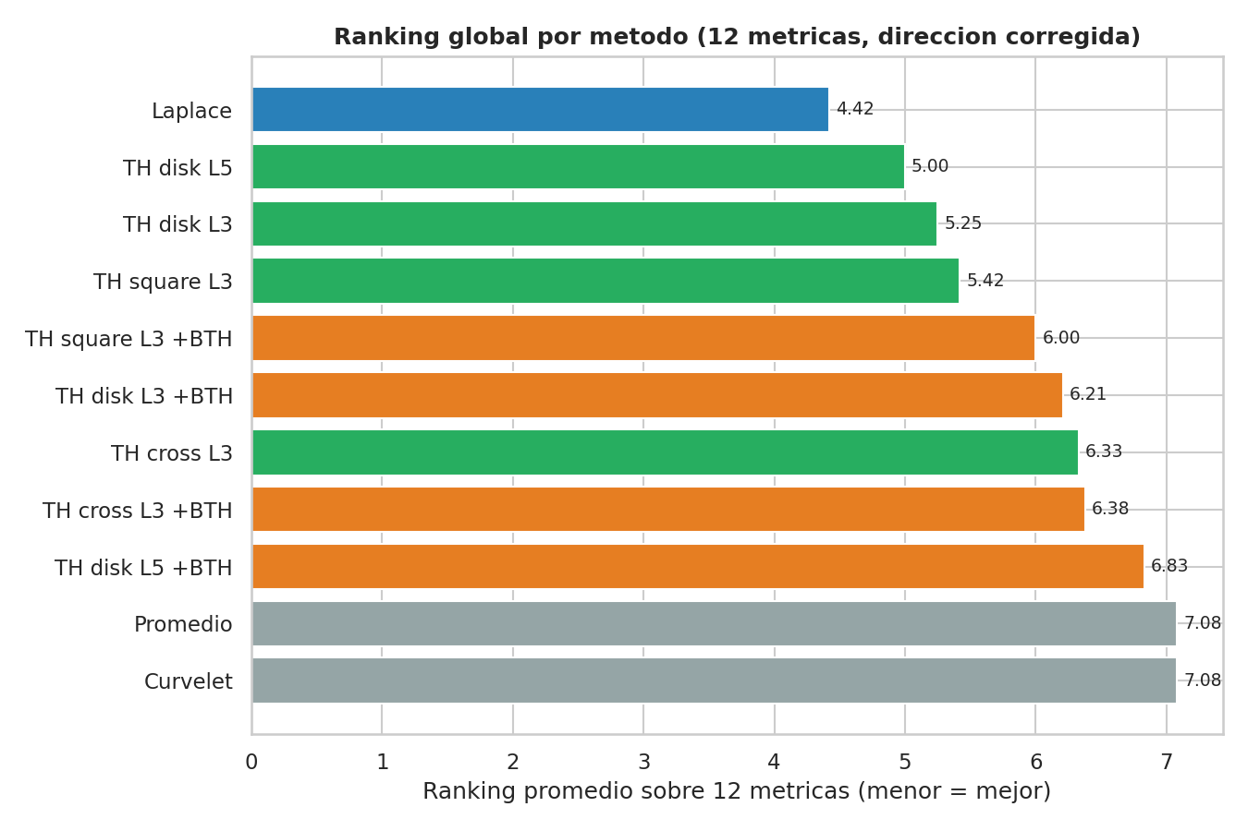
Figura 4. Ranking global por método (promedio de rangos sobre las doce métricas, con la dirección de cada una corregida).

Análisis del benchmark exhaustivo de la Torre Top-Hat
Más allá de la comparación inter-método, se ejecutó un benchmark exhaustivo de las 36 configuraciones de la Torre Top-Hat. La figura 5 sintetiza los promedios por configuración mediante mapas de calor por métrica. Cuatro patrones emergen con claridad. Primero, en EN, SD y FE los valores crecen suavemente con el número de niveles y el radio base, alcanzando los máximos en SE cuadrado con L = 5 y r₀ = 5. Segundo, en MG la dependencia es más débil y el óptimo se sitúa en disco con L = 5 y r₀ = 3, sugiriendo que profundizar la descomposición sin agrandar excesivamente el SE preserva mejor el detalle de bordes. Tercero, las métricas de información mutua (MI_vis, MI_ir) muestran tendencia opuesta: alcanzan los valores más altos en configuraciones someras y radios pequeños (disco L = 2 r₀ = 2 para MI_vis; cruz L = 2 r₀ = 2 para MI_ir), confirmando que cada nivel adicional de descomposición desacopla progresivamente la imagen fusionada de sus fuentes individuales. Cuarto, las diferencias absolutas dentro del cuadro de 36 configuraciones son modestas (rangos de aproximadamente 0,1 puntos en EN, 0,01 en SD, 0,002 en MG), lo que sugiere que la elección de hiperparámetros de la Torre Top-Hat es relativamente robusta dentro de los rangos explorados.
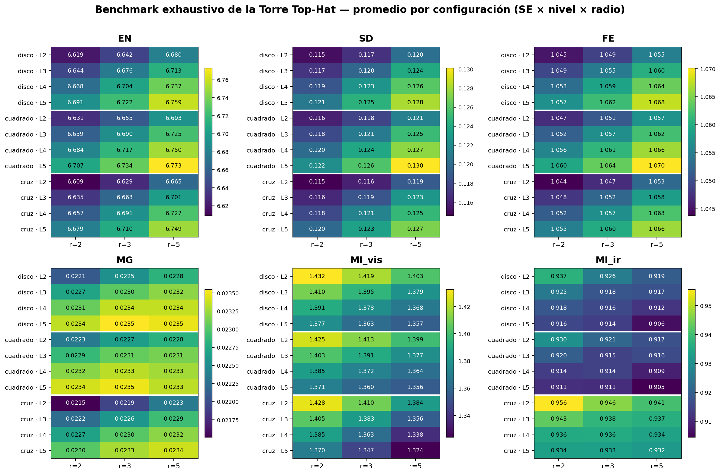
Figura 5. Mapas de calor de las seis métricas para las 36 configuraciones de la Torre Top-Hat.

Efecto de la variante Black Top-Hat
Se comparó cada configuración White Top-Hat con su contraparte que añade Black Top-Hat (WTH+BTH). El efecto es nítido y de signo opuesto entre familias de métricas, con todas las diferencias significativas (p < 0,001). Agregar el BTH incrementa fuertemente la actividad y el contraste —frecuencia espacial SF +87 %, gradiente medio MG +93 %, entropía y desviación estándar al alza— pero degrada la calidad de la fusión: la preservación de bordes Qabf cae 29 %, la similitud estructural SSIM 22 %, la fidelidad visual VIF y la información mutua descienden, y sobre todo los artefactos Nabf se multiplican por más de cinco (+427 %). En otras palabras, el Black Top-Hat infla las métricas de actividad inyectando energía de detalle oscuro que en gran parte no proviene fielmente de las fuentes, sino que constituye artefactos. Por ello todas las variantes +BTH quedan por debajo de su contraparte WTH en el ranking global (Tabla 5). La variante WTH+BTH sólo sería preferible en aplicaciones cuyo objetivo explícito es maximizar el realce de contraste aceptando artefactos, no la fusión fiel; el punto de operación recomendado del método propuesto es el modo White Top-Hat con disco y L = 5.
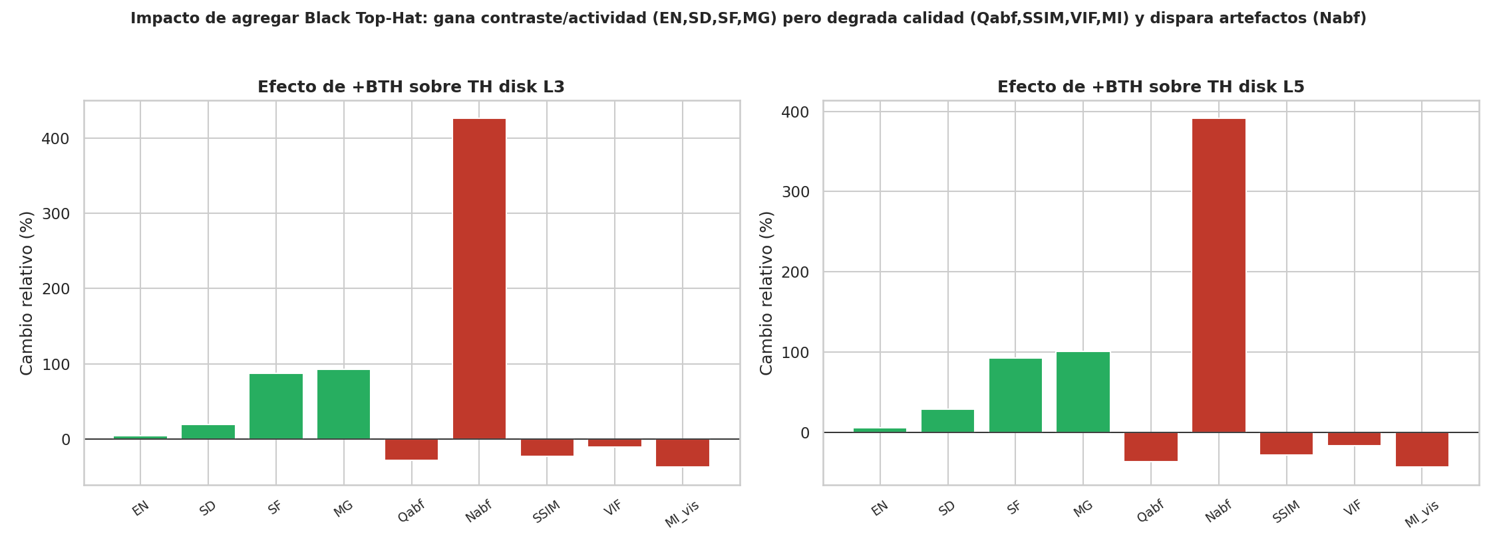
Figura 6. Impacto de añadir Black Top-Hat sobre las configuraciones disco L3 y L5: cambio relativo por métrica (verde = mejora, rojo = empeora).

Evaluación orientada a tarea: detección con YOLO
Para evaluar la utilidad de la fusión más allá de la calidad de imagen se realizó una evaluación orientada a tarea con un detector YOLOv8n preentrenado (clases COCO). Sin reentrenar ni anotar, se ejecutó inferencia sobre las 20 imágenes en cada versión (VIS, IR y las once fusiones) y se contabilizó la detectabilidad: número de detecciones, clase (persona/vehículo) y confianza. La Tabla 6 agrupa los resultados por tipo de fuente.
Tabla 6. Detectabilidad de YOLOv8n por tipo de fuente (suma sobre 20 imágenes).
El hallazgo principal respalda la utilidad de la fusión: sobre la VIS sola el detector apenas encuentra una (1) persona en todo el conjunto, mientras que con la información infrarroja las fusiones elevan la detección de personas a trece (familia Top-Hat) y dieciséis (variantes con BTH). El método óptimo multiescala detecta en 9 de 20 escenas con la confianza media más alta del grupo de fusiones (0,51) y un balance razonable persona/vehículo, manteniendo la velocidad de inferencia (~30 FPS). Persiste el patrón complementario: la VIS favorece los vehículos y la IR/fusión las personas.
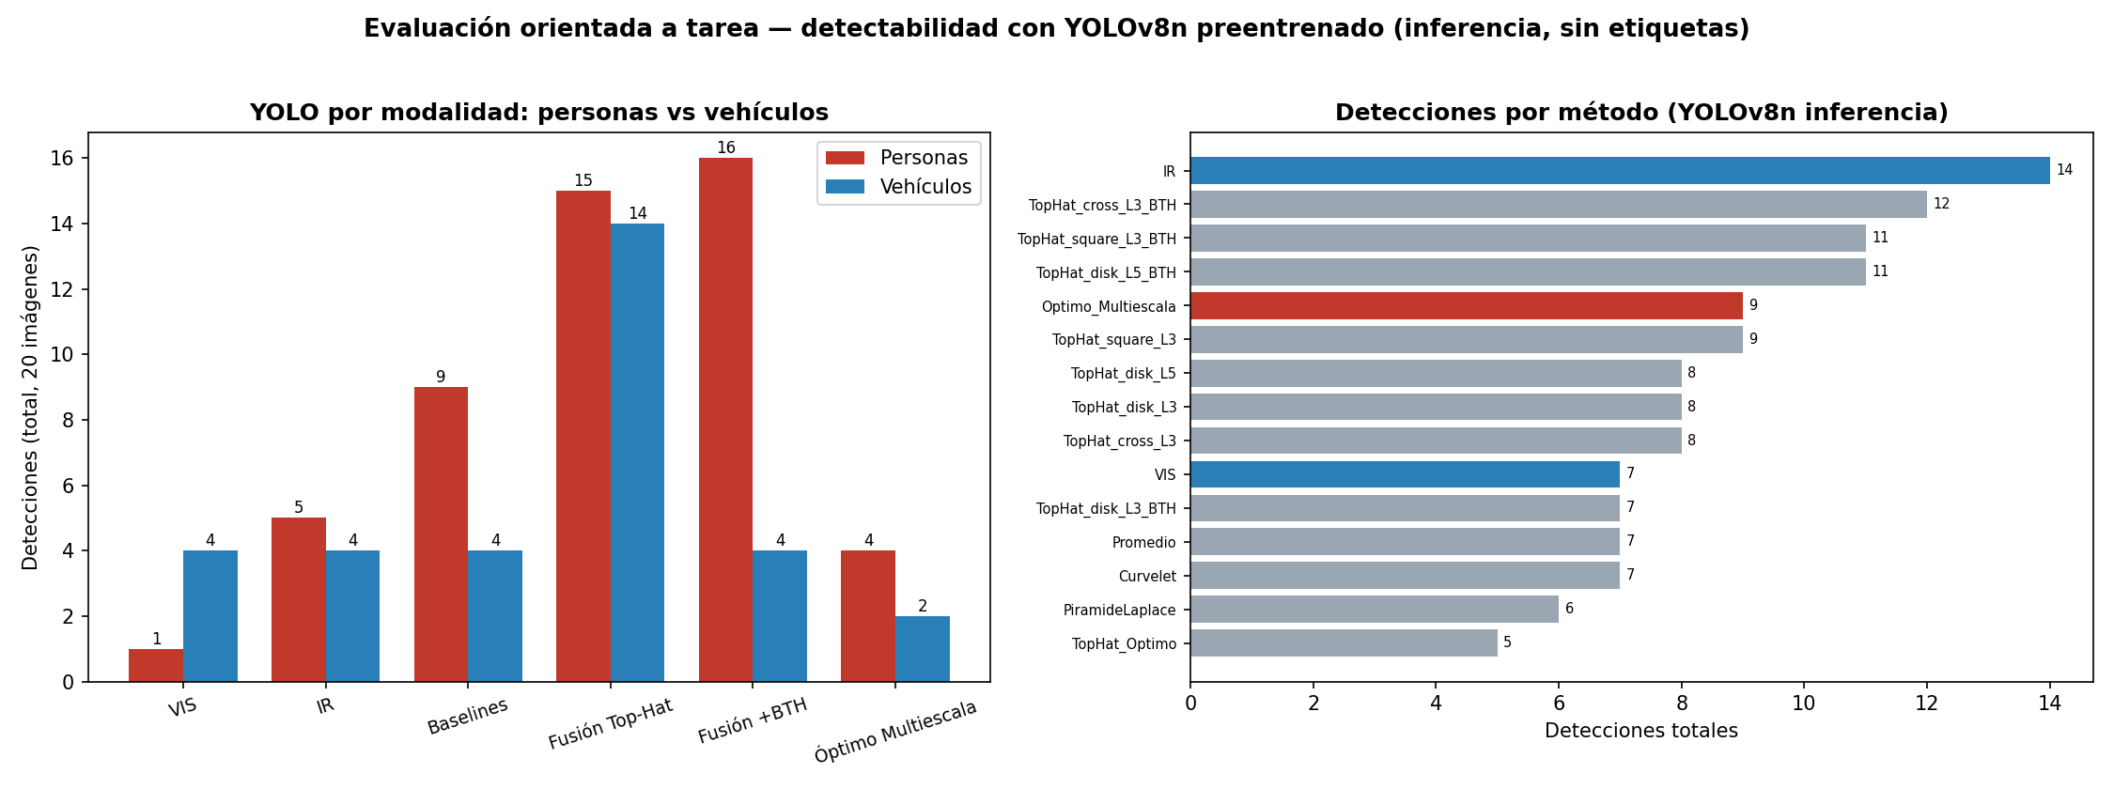
Figura 7. Detectabilidad de YOLOv8n preentrenado por modalidad (izq.: personas vs vehículos por grupo; der.: detecciones por método; el método óptimo multiescala resaltado).
Esta evaluación debe leerse con cautela. Se trata de detectabilidad sin verdad de campo (ground truth): un mayor número de detecciones no equivale necesariamente a mayor exactitud, pues podría incluir falsos positivos. Con solo 20 imágenes sin etiquetar, la prueba de Friedman sobre las métricas de detección no resultó significativa (p = 0,29 para el número de detecciones; p = 0,79 para la confianza), por lo que no es posible declarar un método de fusión ganador en términos de detección. La inferencia en CPU alcanzó 1,6–2,7 FPS. Para una comparación concluyente en términos de mAP, precisión, recall y F1 se requiere un conjunto etiquetado (p. ej. mediante Roboflow o el dataset M3FD) y un mayor número de muestras; el procedimiento y los notebooks correspondientes se entregan como base para ese trabajo (Apéndice y repositorio).
Fuente | Detecciones | Personas | Vehículos | Confianza media | FPS
VIS | 7 | 1 | 4 | 0,37 | 6,8
IR | 14 | 5 | 4 | 0,47 | 10,2
Baselines | 20 | 9 | 4 | 0,49 | 30,3
Fusión Top-Hat | 38 | 15 | 14 | 0,51 | 30,8
Fusión +BTH | 41 | 16 | 4 | 0,47 | 30,4
Óptimo Multiescala | 9 | 4 | 2 | 0,51 | 31,6

Método óptimo optimizado por PSO
El método óptimo (disco + lineales) se optimizó con PSO sobre las 20 escenas. El enjambre convergió de forma estable, desde la tercera iteración y durante las treinta, al óptimo global r* = 1 y m* = 0,30 (aptitud F = 1,989). El óptimo se sitúa en el borde inferior del espacio de búsqueda: la aptitud SSIM + E + PSNR, dominada por términos de fidelidad, orienta al método hacia un realce conservador (elemento fino, peso moderado) que preserva la similitud con las fuentes.
La Tabla 7 compara el método óptimo con los referentes principales. Su rasgo distintivo es que alcanza la mayor similitud estructural (SSIM = 0,761) entre todos los métodos reales de fusión —segundo en el ranking global de SSIM, solo por detrás del promedio simple, estructuralmente trivial—, con preservación de bordes competitiva (Qabf = 0,448, equivalente a la pirámide de Laplace) y artefactos bajos (Nabf = 0,121). En contrapartida, cede en contraste e información (SD, EN), por lo que su ranking global agregado sobre las doce métricas queda en la franja media: el promedio de rangos penaliza las dimensiones de contraste que el método sacrifica en favor de la fidelidad.
Tabla 7. Método óptimo (PSO) frente a referentes — medias sobre 20 pares.
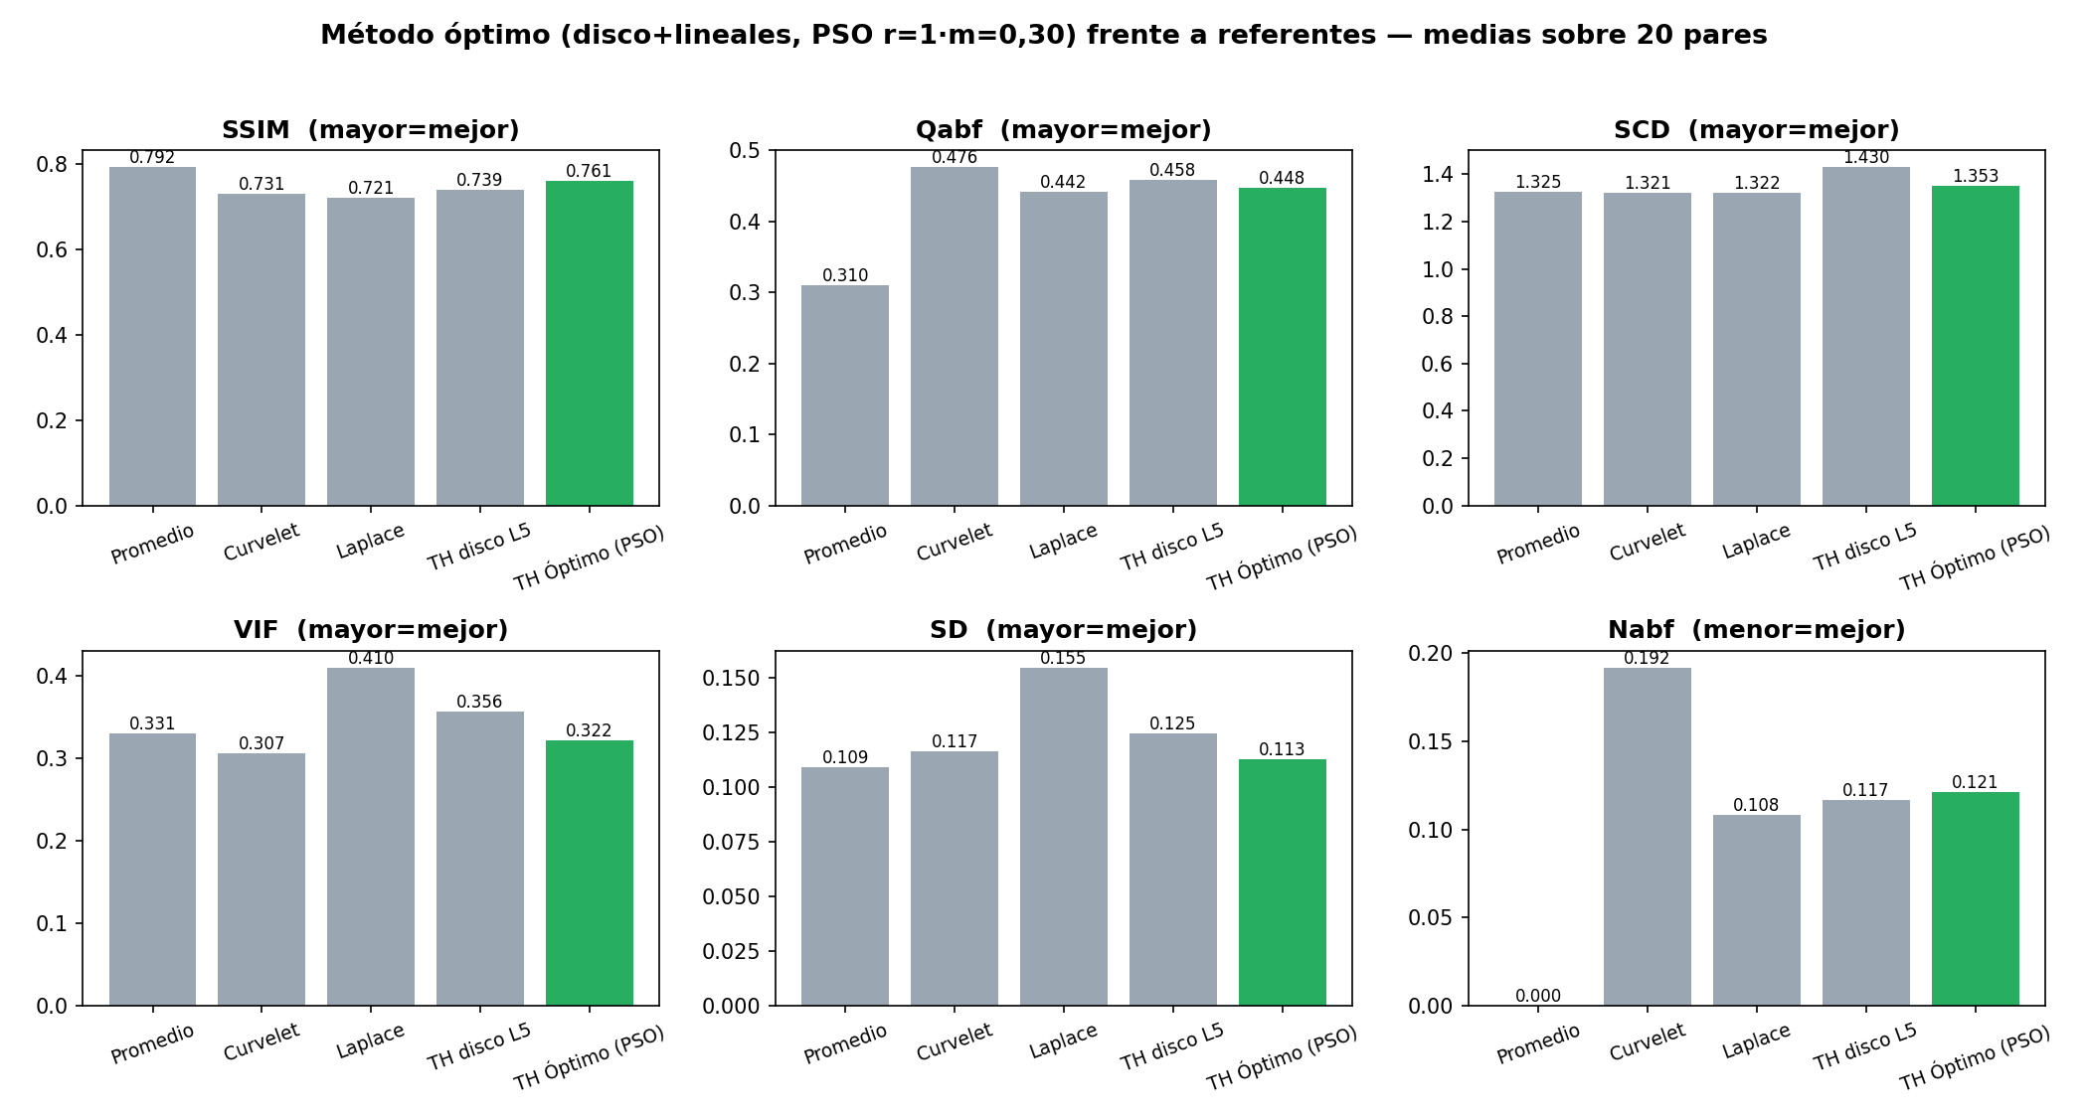
Figura 8. Método óptimo (disco+lineales, PSO r=1, m=0,30) frente a referentes en seis métricas.
Métrica | TH Óptimo | Promedio | Laplace | TH disco L5 | Curvelet
SSIM ↑ | 0,761 | 0,792 | 0,721 | 0,739 | 0,731
SCD ↑ | 1,353 | 1,325 | 1,322 | 1,430 | 1,321
Qabf ↑ | 0,448 | 0,310 | 0,442 | 0,458 | 0,476
Nabf ↓ | 0,121 | 0,000 | 0,108 | 0,117 | 0,192
VIF ↑ | 0,322 | 0,330 | 0,410 | 0,356 | 0,307
SD ↑ | 0,113 | 0,109 | 0,155 | 0,125 | 0,117

Discusión integrada
Los hallazgos cuantitativos pueden sintetizarse en cinco observaciones. Primero, no existe un método universalmente dominante: la pirámide de Laplace encabeza el ranking global (4,42) por su ventaja en contraste (SD) y fidelidad perceptual (VIF), pero la Torre Top-Hat WTH (disco L = 5, ranking 5,00) la supera de forma significativa en fidelidad estructural (SSIM, SCD) y la iguala en preservación de bordes (Qabf, Nabf). Son óptimos de criterios distintos y complementarios. Segundo, la incorporación de las métricas estándar de calidad es la que revela este reparto: bajo las métricas clásicas —todas de actividad e información— el método parecía simplemente segundo, porque esas métricas favorecen al contraste y a la combinación lineal. Tercero, Curvelet resulta el método más débil al penalizar artefactos (Nabf), corrigiendo la impresión de las métricas de actividad. Cuarto, la variante Black Top-Hat intercambia calidad por contraste: mejora EN, SD, SF y MG pero degrada Qabf, SSIM, VIF y MI y dispara el Nabf, por lo que no se recomienda por defecto. Quinto, la información mutua y, en menor medida, la SSIM están sesgadas a favor del promedio simple, lo que obliga a reportarlas junto a métricas de preservación de bordes y artefactos.

CONCLUSIONES Y RECOMENDACIONES

Conclusiones
Se propuso, implementó y evaluó un método óptimo multiescala de fusión VIS/IR basado en Top-Hat con elementos estructurantes circulares y lineales y parámetros optimizados por PSO, comparándolo estadísticamente con el método anterior (Torre Top-Hat) y con baselines clásicos sobre el TNO Image Fusion Dataset. Las conclusiones específicas son:
- La Torre Top-Hat en su modo White Top-Hat es un método de fusión VIS+IR competitivo y, en las métricas estándar de calidad, superior a la pirámide de Laplace en fidelidad estructural: gana de forma estadísticamente significativa en SSIM y SCD, y empata en preservación de bordes (Qabf) y en artefactos (Nabf). Su mejor configuración es disco con L = 5 (segundo lugar en el ranking global de doce métricas, 5,00; Laplace primero con 4,42).
- La pirámide de Laplace presenta el mejor ranking global agregado (4,42), sostenido por su ventaja en contraste (SD) y fidelidad perceptual (VIF); no domina, en cambio, en fidelidad estructural, donde la Torre Top-Hat la supera. Curvelet, al penalizar artefactos, resulta el método más débil.
- La métrica de información mutua (MI) está sesgada a favor del promedio simple, dado que la combinación lineal preserva trivialmente contenido de ambas fuentes. Este hallazgo invita a reportar MI siempre acompañada de métricas de calidad global y a no interpretarla aisladamente como veredicto de fidelidad.
- Dentro de la familia Top-Hat, la geometría del elemento estructurante introduce diferencias modestas: el disco tiende a maximizar EN, SD y FE; la cruz preserva ligeramente mejor la información mutua entre las configuraciones morfológicas; el cuadrado se sitúa en una posición intermedia.
- La profundidad de descomposición (L) y el radio base (r₀) tienen efectos complementarios: mayor profundidad incrementa entropía y contraste; menor radio preserva mejor el gradiente.
- Las pruebas no paramétricas confirman que las diferencias observadas no son fruto del azar: la prueba de Friedman es altamente significativa (p < 0,001) en las doce métricas, y las comparaciones pareadas Wilcoxon con corrección de Holm corroboran las superioridades específicas reportadas (ganancia en SSIM y SCD frente a Laplace, paridad en Qabf y Nabf).
La variante con Black Top-Hat no se recomienda como configuración por defecto: aunque incrementa el contraste y la actividad (EN, SD, SF, MG), degrada significativamente la calidad de la fusión (Qabf, SSIM, VIF, MI) y multiplica los artefactos (Nabf ×5). El detalle oscuro que añade es en gran parte ruido no presente en las fuentes.
- Es metodológicamente fundamental separar la regla de fusión de detalle (max-actividad por pixel) de la regla de fusión de la base (promedio): aplicar selección por actividad a la capa base introduce discontinuidades de iluminación y sesga las métricas de información mutua. Este aprendizaje es transferible a cualquier descomposición multiescala.
- No existe un método universalmente óptimo: la decisión de qué algoritmo de fusión emplear debe estar guiada por el criterio operativo prioritario más que por una métrica única.

Recomendaciones
A partir de los hallazgos se proponen las siguientes líneas de trabajo futuro y de aplicación.
- Profundizar en reglas de fusión que aprovechen el Black Top-Hat de forma selectiva (p. ej. ponderando el detalle oscuro por su consistencia con las fuentes) para capturar valles oscuros sin introducir los artefactos observados en la variante WTH+BTH directa.
- Replicar la evaluación sobre datasets adicionales (RoadScene, M3FD, MS-COCO multiespectral) para verificar la transferibilidad de las conclusiones.
- Explorar reglas de fusión adaptativas que ponderen la actividad local en función de estadísticos globales de la imagen, en lugar de la regla de máximo aplicada en este trabajo.
- Evaluar híbridos Top-Hat ↔ pirámide de Laplace que combinen la fidelidad a fuentes del primero con la riqueza global del segundo.
- Comparar contra modelos de fusión profundos preentrenados (FusionGAN, U2Fusion, SeAFusion) para situar el costo y el beneficio de los métodos clásicos en el panorama actual del estado del arte.
- Para aplicaciones donde se prioriza el equilibrio entre todas las métricas, recomendar la pirámide de Laplace como método por defecto. Para aplicaciones donde la interpretabilidad morfológica y el bajo costo computacional son críticos, recomendar la Torre Top-Hat con disco, L = 5 y r₀ = 3 como punto de partida.
- Reportar siempre la información mutua junto con métricas de calidad global (EN, SD, MG) para evitar interpretaciones engañosas; el caso del promedio simple ilustra que MI alta no equivale necesariamente a fusión de mejor calidad perceptual.

REFERENCIAS BIBLIOGRÁFICAS
Aslantas, V., y Bendes, E. (2015). A new image quality metric for image fusion: The sum of the correlations of differences. AEU - International Journal of Electronics and Communications, 69(12), 1890–1896.
Bai, X. (2013). Morphological image fusion using the extracted image regions and details based on multi-scale top-hat transform and toggle contrast operator. Digital Signal Processing, 23(1), 244–263.
Bai, X., Zhou, F., y Xue, B. (2015). Image enhancement using multi-scale image features extracted by top-hat transform. Optics & Laser Technology, 65, 145–150.
Burt, P. J., y Adelson, E. H. (1983). The Laplacian pyramid as a compact image code. IEEE Transactions on Communications, 31(4), 532–540.
Candès, E., Demanet, L., Donoho, D., y Ying, L. (2006). Fast discrete curvelet transforms. SIAM Multiscale Modeling & Simulation, 5(3), 861–899.
Friedman, M. (1937). The use of ranks to avoid the assumption of normality implicit in the analysis of variance. Journal of the American Statistical Association, 32(200), 675–701.
Gonzalez, R. C., y Woods, R. E. (2018). Digital Image Processing (4ª ed.). Pearson.
Kumar, B. K. S. (2013). Multifocus and multispectral image fusion based on pixel significance using discrete cosine harmonic wavelet transform. Signal, Image and Video Processing, 7(6), 1125–1143.
Kennedy, J., y Eberhart, R. (1995). Particle swarm optimization. Proceedings of ICNN'95 - International Conference on Neural Networks, 4, 1942–1948.
Li, S., Kang, X., Fang, L., Hu, J., y Yin, H. (2017). Pixel-level image fusion: A survey of the state of the art. Information Fusion, 33, 100–112.
Ma, J., Ma, Y., y Li, C. (2019). Infrared and visible image fusion methods and applications: A survey. Information Fusion, 45, 153–178.
Ma, J., Yu, W., Liang, P., Li, C., y Jiang, J. (2019). FusionGAN: A generative adversarial network for infrared and visible image fusion. Information Fusion, 48, 11–26.
Mukhopadhyay, S., y Chanda, B. (2001). A multi-scale morphological approach to local contrast enhancement. Signal Processing, 80(4), 685–696.
Ortega Rodríguez, M. A., y Espinoza Ríos, G. A. (2025). Optimización de los parámetros de la transformada Top-Hat mediante PSO para la fusión de imágenes visibles e infrarrojas. Proyecto de Trabajo Final de Grado, Facultad Politécnica, Universidad Nacional de Asunción.
Román, J. C. M., Vázquez Noguera, J. L., y Legal-Ayala, H. (2024). Algoritmo de realce para mamografías basado en Top-Hat multiescala con elementos estructurantes circulares y lineales. (Realce de contraste local y nitidez en imágenes mamográficas).
Serra, J. (1982). Image Analysis and Mathematical Morphology. Academic Press.
Sheikh, H. R., y Bovik, A. C. (2006). Image information and visual quality. IEEE Transactions on Image Processing, 15(2), 430–444.
Soille, P. (2003). Morphological Image Analysis: Principles and Applications (2ª ed.). Springer.
Tang, L., Yuan, J., y Ma, J. (2022). Image fusion in the loop of high-level vision tasks: A semantic-aware real-time infrared and visible image fusion network. Information Fusion, 82, 28–42.
Toet, A. (2014). The TNO multiband image data collection. Data in Brief, 4, 187–192.
Wang, J., Peng, J., Feng, X., He, G., y Fan, J. (2017). Fusion method for infrared and visible images by using non-negative sparse representation. Infrared Physics & Technology, 80, 1–9.
Wilcoxon, F. (1945). Individual comparisons by ranking methods. Biometrics Bulletin, 1(6), 80–83.
Xydeas, C. S., y Petrović, V. (2000). Objective image fusion performance measure. Electronics Letters, 36(4), 308–309.
Zhang, X., y Demiris, Y. (2023). Visible and infrared image fusion using deep learning. IEEE Transactions on Pattern Analysis and Machine Intelligence, 45(8), 10535–10554.

APÉNDICE

A. Repositorio del código
La totalidad del código de esta tesis está disponible en el repositorio del proyecto, organizado en módulos: src/datasets.py (carga y emparejado VIS/IR), src/fusion/ (prop_top_hat.py para el método propuesto y comparatives.py para los baselines), src/metrics/evaluators.py (las doce métricas), src/utils/ (entrada/salida y visualización), experiments/run_all_fusions.py (comparación inter-método), experiments/run_stats_analysis.py (Friedman, Wilcoxon con Holm y ranking), experiments/benchmark_fusion.py (benchmark exhaustivo), notebooks/ (análisis exploratorios). El archivo requirements.txt consigna las dependencias exactas.

B. Configuraciones del benchmark exhaustivo
Las 36 configuraciones evaluadas resultan del producto cartesiano de los siguientes valores:
- Tipo de elemento estructurante: disco, cuadrado, cruz.
- Número de niveles de descomposición: 2, 3, 4, 5.
- Radio base del SE: 2, 3, 5 píxeles.
Cada configuración se aplicó a los 20 pares VIS/IR, generando 720 imágenes fusionadas y 720 mediciones por métrica. Los archivos individuales se encuentran en experiments/results/fused_images/<config>/ y los promedios cuantitativos están consolidados en experiments/results/metrics_reports/benchmark_top_hat.csv.

C. Tablas estadísticas extendidas
Las tablas completas con los 288 contrastes Wilcoxon (8 configuraciones Top-Hat × 3 baselines × 12 métricas) se almacenan en experiments/results/metrics_reports/wilcoxon_results.csv. Cada fila contiene la métrica, las medias comparadas, la diferencia, el estadístico W, el p-valor, el p-valor corregido por Holm, la marca de significación a α = 0,05 y el tamaño de efecto rank-biserial. El ranking promedio está en ranking_methods.csv y los resultados de Friedman en friedman_results.csv.

D. Pseudocódigo de la Torre Top-Hat
Entrada: imágenes f_VIS, f_IR (escala de grises, normalizadas en [0,1]),
tipo de SE, número de niveles L, radio base r₀
Salida: imagen fusionada F
1. Para cada modalidad m ∈ {VIS, IR}:
2. R ← f_m
3. Para k = 1 hasta L:
4. b_k ← SE de tipo y radio k · r₀
5. WTH_k^m ← R − apertura(R, b_k)
6. R ← R − WTH_k^m
7. base_m ← R
8. Para k = 1 hasta L:
9. a_VIS <- gaussiana(|WTH_k^VIS|)
10. a_IR <- gaussiana(|WTH_k^IR|)
11. mask <- (a_VIS >= a_IR)
12. WTH_k^F <- mask * WTH_k^VIS + (1 - mask) * WTH_k^IR
13. base_F <- (base_VIS + base_IR) / 2 # promedio (NO max-actividad)
14. F <- sum_k WTH_k^F + base_F
15. F <- clip(F, 0, 1)
16. devolver F

E. Refinamiento metodológico de la regla de fusión
Durante el desarrollo iterativo de la implementación se identificó un punto sutil pero sustantivo en la regla de fusión multiescala. Una primera versión aplicaba selección por máxima actividad local de manera uniforme a todas las capas, incluyendo la base. La versión definitiva, reportada en los resultados de esta tesis, distingue las dos clases de capas: las L capas de detalle WTH se fusionan por máxima actividad local; la capa base se fusiona por promedio simple. Esta distinción es coherente con la práctica establecida en la literatura clásica de fusión multiescala. El refinamiento eliminó discontinuidades de iluminación y sesgos artificiales en la información mutua.

F. Hardware y tiempos de ejecución
La totalidad de los experimentos se ejecutó en una notebook estándar (Intel i7, 16 GB de RAM, sin GPU dedicada) bajo Windows 11 con Python 3.11. Cada fusión Top-Hat consume entre 20 y 80 milisegundos según la configuración; la pirámide de Laplace y el curvelet se sitúan en órdenes de magnitud comparables. La ejecución completa del benchmark exhaustivo (720 fusiones) toma aproximadamente 90 segundos. Esta liviandad computacional confirma la viabilidad del método para aplicaciones en tiempo real.

